Портфолио наставника
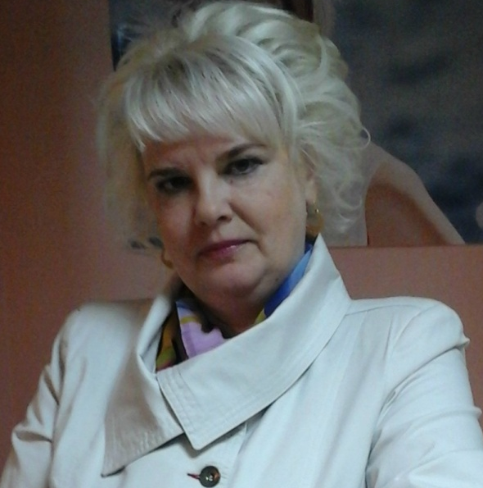 | ФАМИЛИЯ, ИМЯ, ОТЧЕСТВО  Кадомкина Светлана Алексеевна
 | Направления профессиональной деятельности и интересы, в рамках которых осуществляется наставническая деятельность: решение конкретных психолого-педагогических и коммуникативных проблем обучающихся
Образование: учитель начальных классов, Зубово-Полянское педагогическое училище № диплома РТ 221997, дата выдачи 28.06.1991 г.; МГПИ им. М.Е.Евсевьева № диплома БВС 0450226, дата выдачи 22.06.1998 г.; диплом о профессиональной переподготовке по программе «Педагогика и методика музыки» № диплома ППКМ – 97725, дата выдачи 10.06.2019 г.
Должность в настоящее время: заместитель директора по УВР, учитель музыки, ОБЖ

Профессиональный опыт, стаж работы: МБОУ «Троицкая СОШ имени Героя Советского Союза А.Г. Котова», заместитель директора по УВР учитель музыки; педагогический стаж 29 лет, по специальности: 19 лет.

Опыт работы наставником: 1 год

Профессиональные достижения | - «Всероссийский педагогический конкурс в номинации «Профориентация» (рабочая программа элективного курса «Я- лидер»);  - «Всероссийский конкурс профессионального мастерства педагогических работников им. А.С. Макаренко» (экспертный совет по информатизации системы образования и воспитания при Временной комиссии по развитию информационного общества Совета Федерации).(Весна, 2019 г.).
Профразвитие  по профилю наставнической деятельности | Повышение квалификации по дополнительной профессиональной программе «Эффективные технологии и инструменты наставничества в образовательной организации» ГБУ ДПО Республики Мордовия «Цент непрерывного повышения профессионального мастерства педагогических работников – «Педагог13.ру» (2021 г.)
Работа в качестве эксперта, члена рабочих групп и др. | - Член жюри муниципальной научно-практической конференции школьников «Моя малая Родина» 19.12.2018 г.;  - член жюри VII республиканского конкурса проектно-исследовательских работ учащихся ОУ «Природа и мы» 24.04.2019 г.
Наиболее значимые публикации | - Научно-методический и информационный журнал «Народное образование Республики Мордовия». Комплексный урок по изобразительному искусству и музыке в 5 классе « Народные традиции в музыке и живописи»;.  - Всероссийское сетевое издание «Педагогические конкурсы» (опубликован материал «Программа курса внеурочной деятельности «Я- лидер»);  - Социальная сеть работников образования nsportal.ru
Наиболее значимые грамоты и благодарности | - Почетная грамота Главы Ковылкинского муниципального района, 2017 г.;  - Благодарность МБУ «Центральная библиотечная система Ковылкинского муниципального района» за плодотворное сотрудничество и активное участие в проведении мероприятий совместно с филиалом – Троицкая библиотека, 2019 г.;  - Почётная грамота Министерства образования Республики Мордовия, 2019 г.

